HELFER GESUCHT!

Liebe Studierende,

wir suchen für den 21.02. und 22.02. tatkräftige Helfer für den Umzug von Büchern in Raum 210!

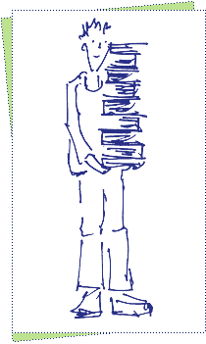

Bitte tragen Sie sich in die Liste in der Bibliothek ein, jede Stunde zählt.

Für das leibliche Wohl wird natürlich gesorgt.

Mit bestem Dank im Voraus,

Frau Bisping-Bau und das Umzugsteam

